2015年党支部活动
社区老年人健康教育活动

公共卫生学院教工第四党支部

活动名称：秦淮区老年人健康教育管理活动
时间：2015.7.1
参与人：巢健茜
内容简介：
2016年四支部党员巢健茜同志带领学生在南京市秦淮区社区对社区老年人进行了健康教育及健康管理的活动。分别举办了多场健康教育讲座和老年人座谈会。
在活动现场专家分别就老年人健康知识、健康行为、饮食保健等方面内容，为老人们作了深入浅出、生动翔实的讲解宣传。现场还设有互动环节，老人们和专家面对面咨询交流，气氛热烈。
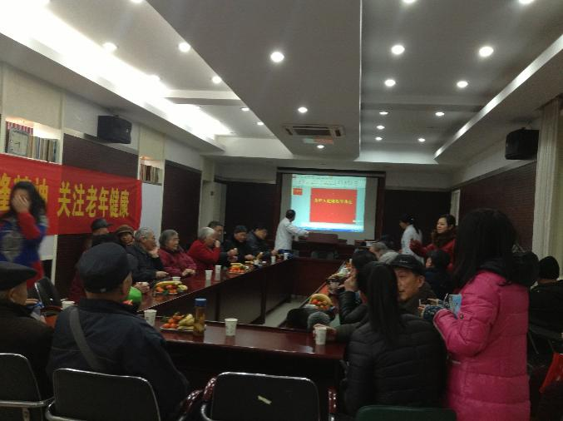
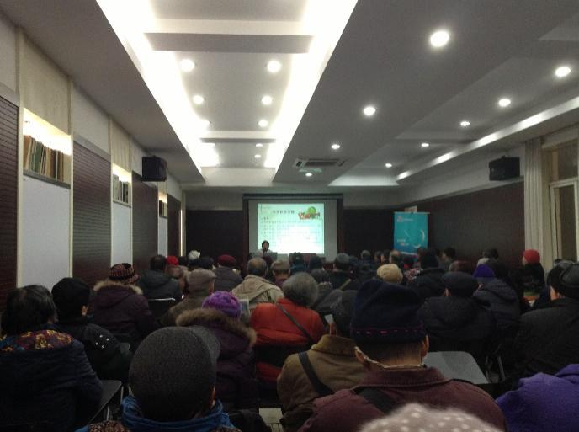
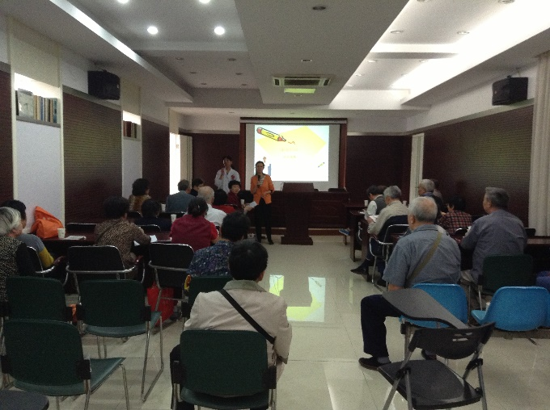
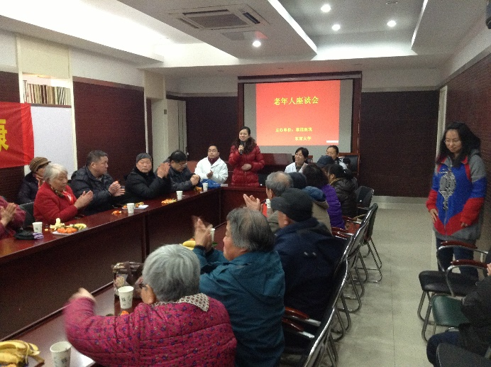

2016年党支部系列活动

公共卫生学院教工第四党支部

活动名称：深入学习“三严三实”，剖析我院“三严三实”落实情况
时间：2016年1月4日 星期一
地点：公卫六楼会议室
主持人：刘蓉
参与人：刘蓉、巢健茜、张开金、马超、张力
内容简介：
支部书记刘蓉讲解了“三严三实”对我院工作的重要性，提出建议和要求，党员同志们分别谈了自己的看法和意见，主要集中在学院对学科发展的支持上应加大力度，对今后社保硕士点如何处理，讨论了学生的专业教育与思想教育相结合的问题，学院的教学科研的发展前景，以及医疗保险学科今后的发展方向等问题。

活动名称：讨论14届校党代会代表人选和七一评优推荐
时间：2016年4月5日 星期二
地点：公卫六楼会议室
主持人：刘蓉
参与人：刘蓉、巢健茜、张开金、马超、凤启龙
内容简介：
- 讨论校党代会公卫学院代表候选人名单；
- 讨论通过14届校党代会委员、纪委委员名单；
- 讨论推荐七一评优名单
- 讨论了支部2016年工作计划。
通过大家认真讨论，决定推选浦跃朴、李涛、孙桂菊、马超和孔房祥等同志为校党代会公卫学院代表候选人；推荐流统学系支部为先进党支部，孔房祥同志为优秀党务工作者，栗建民同志为优秀共产党员。

活动名称：创建微信群学习平台
参与人：刘蓉、巢健茜、张开金、马超、凤启龙
内容简介：
党支部自2016年4月20日创建支部微信群，为党员同志提供了共同学习的信息平台。党支部通过微信群和QQ等网络平台发布学习材料，确定讨论题目，通知协调学习时间等，党员同志们在网络平台上交流，开展别开生面的学习形式，节省了党员同志的时间，避免了因故请假不能参加现场讨论等问题。
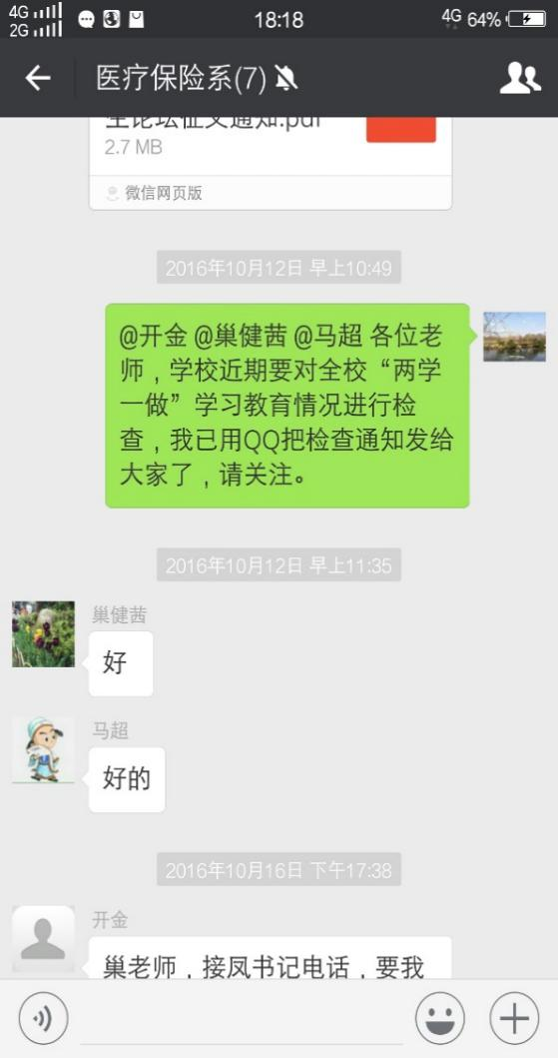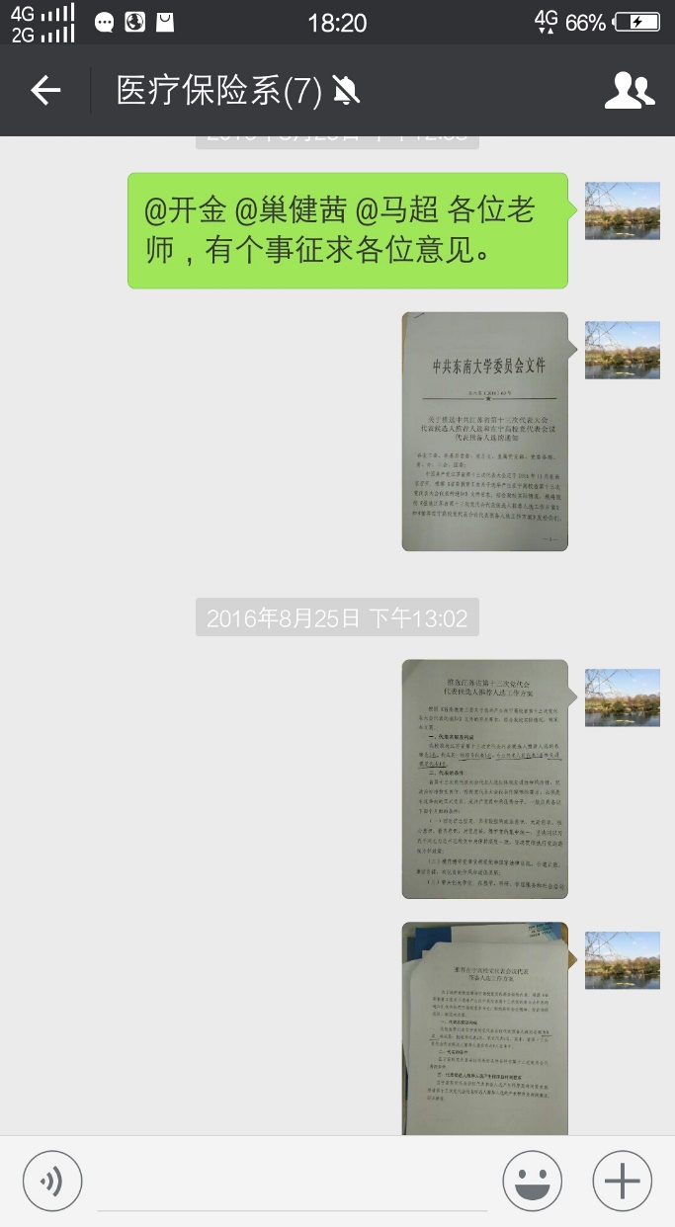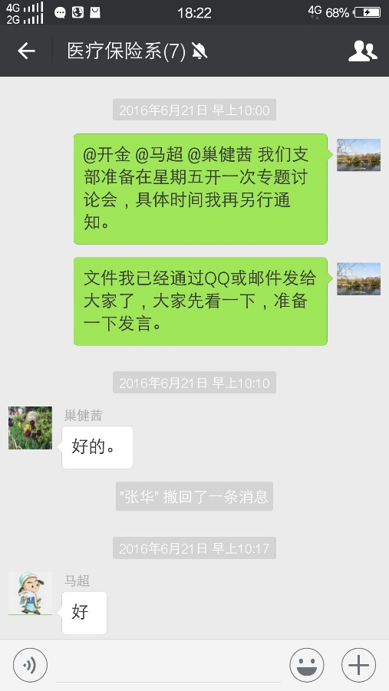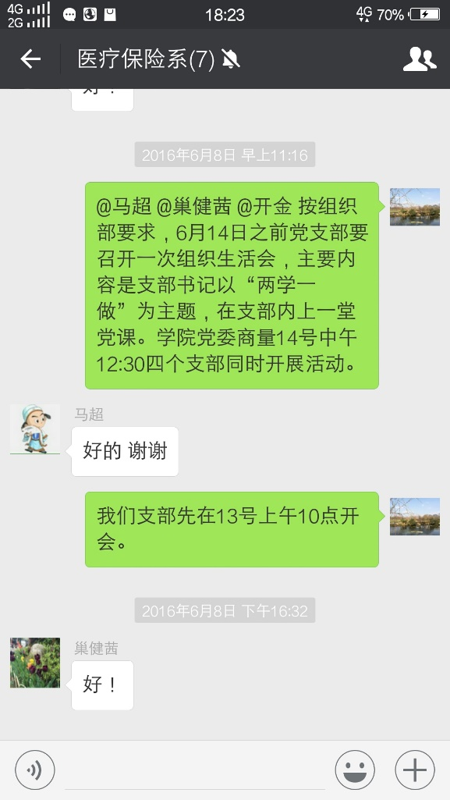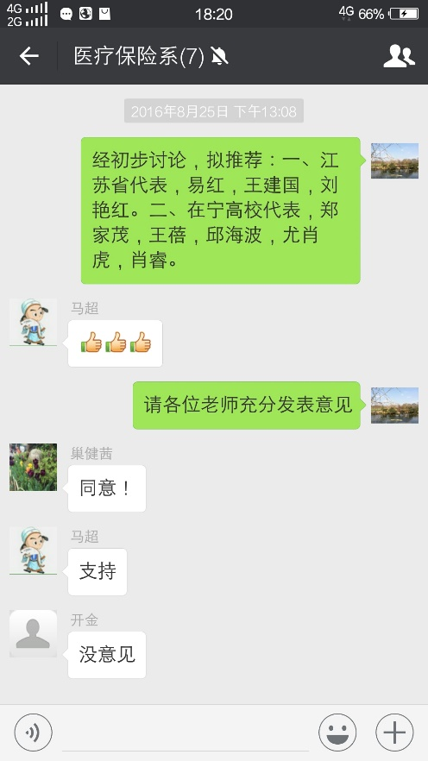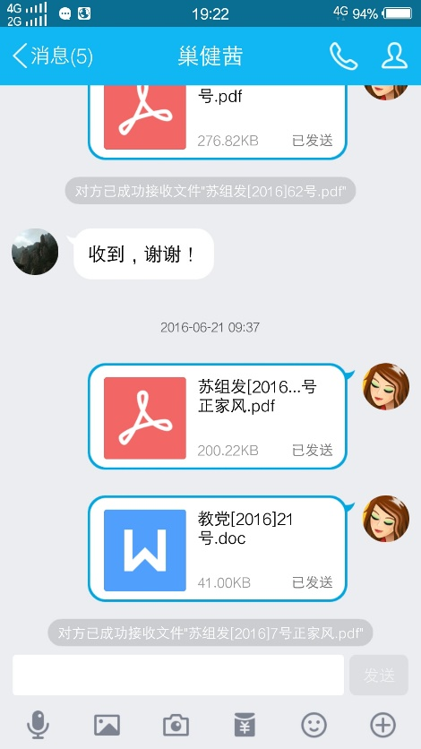

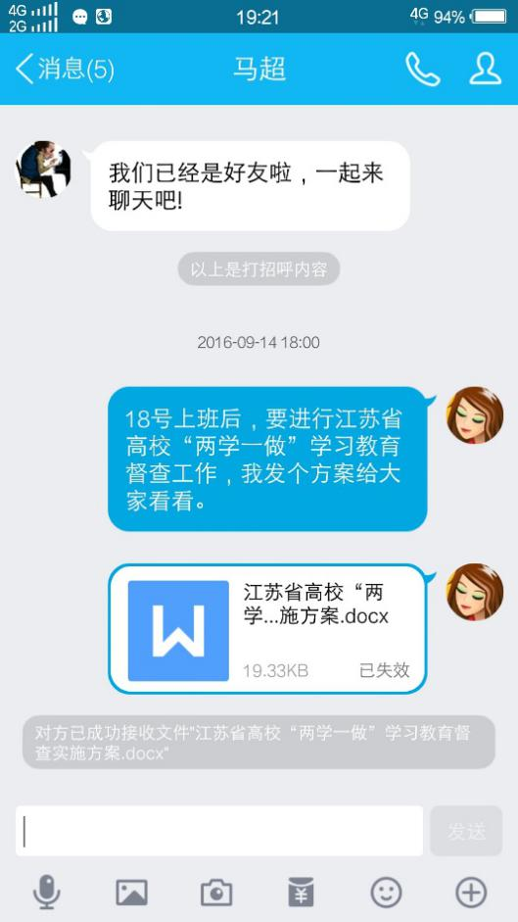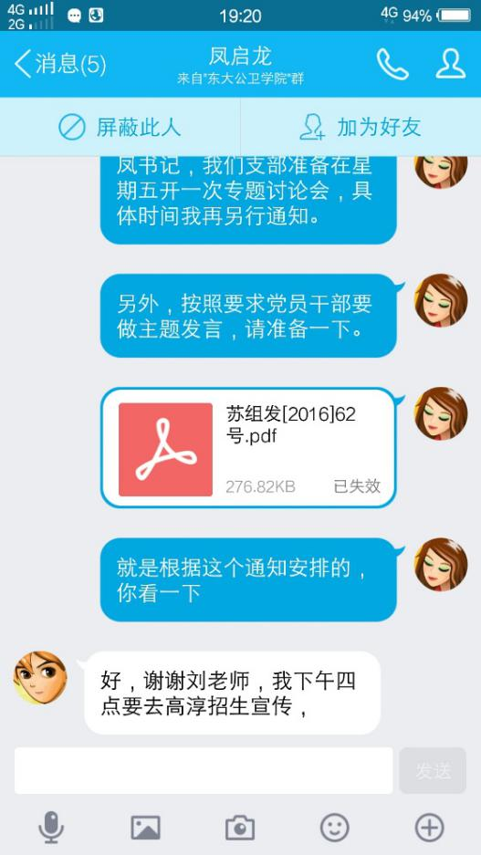

活动名称：“两学一做”党支部书记课堂
时间：2016年6月13日 星期一
地点：公卫六楼会议室
主持人：刘蓉
参加人：刘蓉、巢健茜、张开金、马超
内容简介：
党支部书记刘蓉讲党课，主题学习新党章，主要内容有：学习贯彻新党章的重要意义；党章修改的历史回顾；新党章的主要修改内容及解读；如何运用新党章的内容精髓指导党支部建设。

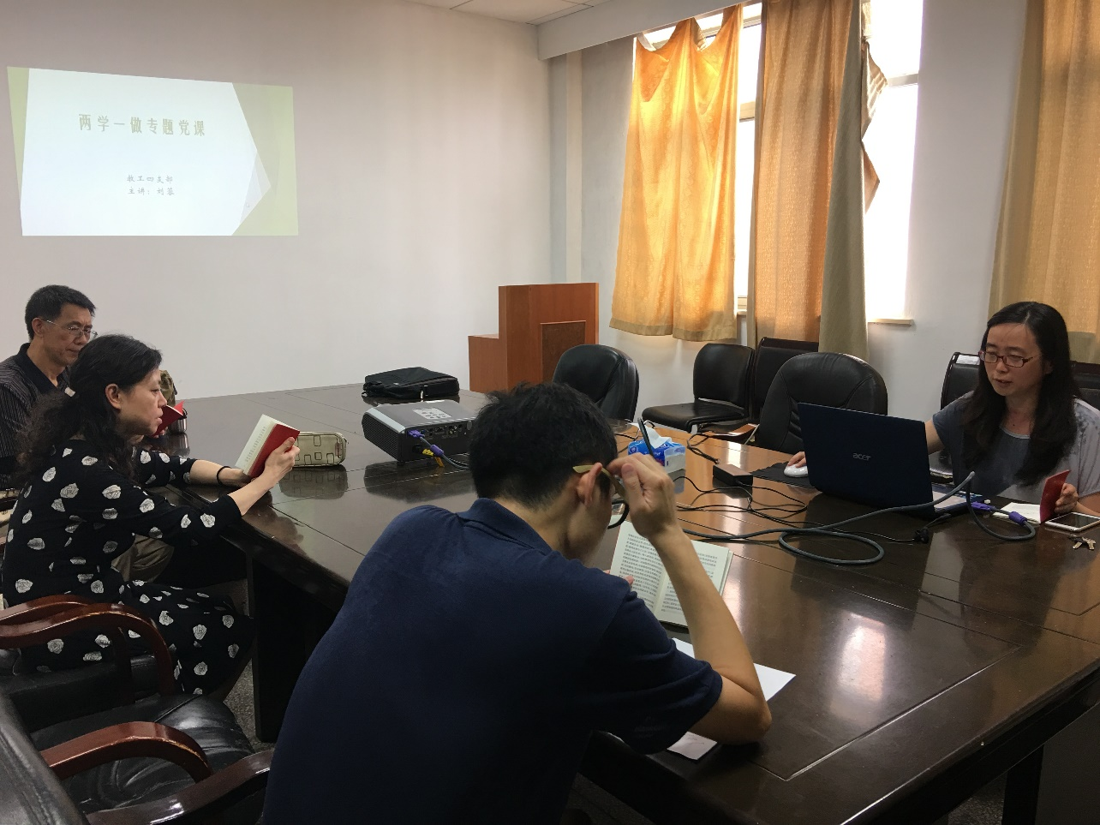

活动名称：新时期共产党员思想行为规范专题讨论
时间：2016年6月24日 星期五
地点：公卫六楼会议室
主持人：刘蓉
参加人：刘蓉、凤启龙、巢健茜、张开金、马超。
内容简介：
党支部书记刘蓉讲解学习要求，专题讨论围绕六个联系、三个深入进行。党员同志们积极学习，踊跃发言，同志们联系自己的工作，展开讨论，如凤起龙同志重点强调做合格党员要从小事做起，关心学生，努力为师生做好服务和管理工作，其他同志也都结合自己的实际情况进行深入剖析，进一步提高思想认识，为今后的行为规范明确了方向，取得了良好的效果。

